Задание №1
1.(2 балла)
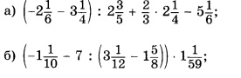
2.(2балла)
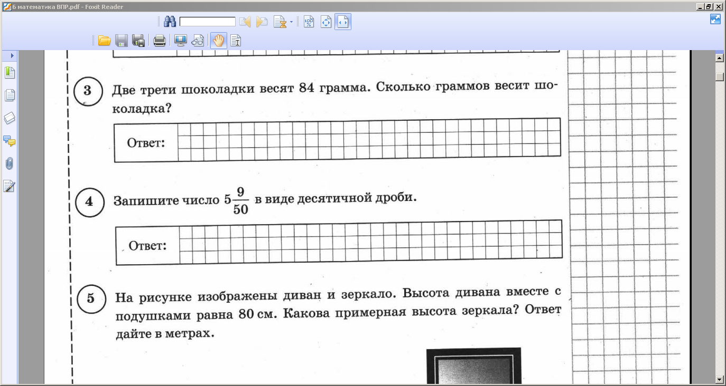
3.(2 балла)
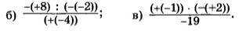.

3балла на «3»
5балла на «4»
6балла на «5»

